Зміст
1. Базові настройки курсу 1
1_1 Створення нового курсу, обкладинки та змісту курсу 1
1.2 Створення структури курсу 2
1.3 Робота з розкладом курсу 3
1.4 Робота з викладачами та слухачами курсу 3
1.5 Робота за сертифікатами (додаткові налаштування) 4
1.6 Налаштування системи оцінювання 5
1.7 Робота з оголошеннями та email-розсилкою 5
1.8. Налаштування дискусій 6

1. Базові настройки курсу

1.1 Створення нового курсу, обкладинки та змісту курсу

Для створення курсу на платформі Open edX вам необхідні права “співробітника курсу” - “staff”. Для цього вам необхідно звернутися до адміністратора сайту. Курси створюються в студії платформи (Studio Open edX). Для того, щоб зрозуміти, як виглядає студія в кінці даної секції курсу, ми вам запропонуємо пройти на тестову платформу Raccoon University (Sandbox), на якій вам відкриті права “співробітника курсу” для створення нових курсів.
До речі, платформа Open Edx передбачає чотири основні ролі:
АДМІНІСТРАТОР (Administrator) - має повний доступ до системи;
СПІВРОБІТНИК КУРСУ (course staff) - може переглядати курс до початку курсу, реєструвати студентів та відписувати від курсу, доступ до оцінювання студентів, бачити HTML помилки, а також відправляти e-mail листи учасникам курсу;
АДМІНІСТРАТОР КУРСУ (Staff) - все що вище а також, створювати курс, додавати і видаляти співробітників, інших адміністраторів, бета-тестерів, адміністраторів чату, модераторів та скидати відповіді студентів на питання;
і звичайно, СТУДЕНТ - може бути бета-тестером, адміністратором дискусії чи модератором - якщо йому відкриють доступ. Але головна його роль - це навчання, проходження курсів.
Спочатку необхідно увійти до програми. Натисніть на кнопку “Sign In” та введіть вашу адресу електронної пошти та пароль для платформи Raccoon University (Sandbox). Після чого можна розпочинати створення курсу. Натисніть кнопку “New Course” та введіть ідентифікаційні дані в рядки форми.
Перед тим, як створити курс, бажано уважно передивитися ідентифікаційну інформацію, яку ви будете надавати для нього.
У рядку “Назва курсу” (Course Title), ви маєте ввести назву вашого курсу. Наприклад, назвою може бути "Набори, карти та групи симетрії". У назві курсу можна використовувати великі та малі літери, а також одинарний пробіл та розділові знаки.
У рядку “Організація” (Organization), ви маєте ввести ідентифікатор для вашої організації. Він не може включати пробіл або спеціальні символи.
У рядку “Номер курсу” (Course Number), ви маєте ввести абревіатуру та номер вашого курсу. Наприклад, для курсу про охорону здоров’я № 207 введіть PH207. Для курсу математики 101X введіть Math101X. Не можна включати пробіл або спеціальні символи у номер курсу.
У рядку “Термін курсу” (Course Run), ви маєте ввести період часу, протягом якого йтиме курс. Найчастіше достатньо ввести рік проведення курсу.
Після того, як ви заповнили всі рядки, натискайте кнопку Створити - “Create”
Щоб створити обкладинку та задати зміст курсу, необхідно зайти до розділу “Налаштування - Розклад та деталі” (Settings - Schedule & Details). Як ви бачите, базові дані курсу вже введені та сформоване посилання на сторінку з коротким змістом курсу (Course Summary Page). За цим посиланням ваші студенти можуть подивитися зміст курсу та записатися на нього.
Дата початку курсу (Course Start Date) вводиться у форматі ММ:ДД:РР, наприклад 04.20.2016. Зверніть увагу, що час початку курсу треба задати в часовому поясі UTC.
Так само й з датою завершення курсу.

Ми також можемо задати дату початку реєстрації студентів на ваш курс. Вона не залежить від дати початку курсу та може становити будь-яку раніше за початок курсу.

В налаштуваннях курсу також замініть англійську мову (English) на українську (Ukrainian). Заповніть короткий опис курсу та задайте теги для нього.
Зберігайте всі зміни в налаштуваннях перед виходом з розділу, вони автоматично не зберігаються.
Ви також можете задати малюнок для обкладинки курсу. Для цього можна завантажити ваш малюнок через розділ “Контент - Файли та завантаження” (Content - Files & Uploads). Після завантаження малюнка у Studio ви отримаєте посилання на цей файл, скопіюйте його та вставте у відповідний рядок у розділі “Налаштування - Розклад та деталі” (Settings - Schedule & Details).
Ви також можете вказати ідентифікатор ознайомлювального відео на YouTube, з якого студенти зможуть дізнатися про зміст вашого курсу, та вказати приблизну щотижневу кількість годин, потрібну для проходження курсу.

Після збереження налаштувань ви зможете побачити ваш новий курс у переліку доступних курсів. Він матиме опис, дату початку, дату реєстрації, обкладинку та посилання на ознайомлювальне відео на YouTube.

1.2 Створення структури курсу
Це відео навчить вас працювати зі структурою курсу. Зайдіть у ваш обліковий запис та відкрийте ваш курс у Studio, за умовчанням відкриється сторінка “Структура курсу” (Course Outline). Курс складається з розділів, підрозділів та блоків.
Натисніть кнопку “Новий Розділ” (New Section) та створіть новий розділ. Назвемо його “Тиждень 1”. Таким самим чином створюємо новий підрозділ (sub-section) та називаємо його “Про курс”. Назвемо наступний підрозділ “Тема 1. Масовий онлайн-курс; формат та властивості”.

Тепер створюємо перший блок курсу у підрозділі “Про курс”.

Як бачите, блок складається з Обговорень (Discussion), тексту у форматі HTML, який ви можете редагувати, Завдань (Tasks) та Відео (Video). Давайте створимо текст за допомогою зручного редактора. Ви можете додати текст з будь-якого текстового редактора, додати HTML-теги та інші елементи. Щоб зберегти зміни, натисніть кнопку “Публікувати” (Publish).
Як можна побачити, цей текст вже опублікований але ще не пішов у реліз. У визначений вами час (у нашому прикладі - 27 березня 2016 р.) цей текст стане доступним адміністраторам курсу та студентам (Staff and students).
Тепер давайте створимо наступний блок, з відео. Оберіть тип блоку Відео (Video), вкажіть посилання на потрібний матеріал та задайте назву для вашого відео.
Як бачите, готовий блок доступний для перегляду адміністраторами в розділі “Матеріали курсу” (Courseware) нашого Raccoon University (Sandbox). Створений матеріал складається з розділу, підрозділу та двох блоків.

1.3 Робота з розкладом курсу

Налаштування розкладу курсу дозволяє вам видавати матеріал слухачам поступово. Наприклад, кожен тиждень або кожні 3 дні. Тут ви вирішуєте самі, який зробити розклад та як часто публікувати для слухачів матеріал. Що ж...приступимо.

Наш перший блок буде доступний студентам одразу ж після початку курсу. Давайте змінимо розклад для другого блоку. Для цього треба натиснути на позначку шестерні (Configure). У цьому вікні ви зможете змінити час релізу блоку, додати до блоку можливість оцінювання знань студентів (домашнє завдання, лабораторна робота, контрольна робота чи фінальний екзамен курсу), та задати дату та термін, до якого має бути виконане це завдання.
Збережіть зміни, тепер у переліку матеріалів курсу цей блок позначено як домашнє завдання (Homework) та вказано дату, до якої його потрібно виконати. Також можна змінити налаштування кожного блоку окремо, щоб він був прихований від студентів або став їм доступний.
Ви бачите, що порожній блок, який має бути прихований від студентів, тепер має позначку замка під ним та примітку - Staff content only.
Лінія зліва від цього підрозділу стала зеленою, що означає, що не увесь контент з блоків підрозділу заплановано до публікації. Якщо дата публікації контенту вже сьогодні чи у минулому і контент опубліковано, лінія зліва від підрозділу буде синього кольору.
Коли ви зробили всі необхідні зміни до розкладу курсу, натисніть кнопку “Публікувати” (Publish). Давайте подивимося, як тепер виглядає зміст нашого курсу. Як бачимо, під назвою другого блоку тепер стоїть примітка, що це домашнє завдання та дата, до якої його потрібно виконати.

1.4 Робота з викладачами та слухачами курсу
У цьому відео ми розповімо вам, як додати нового користувача до команди адміністраторів курсу, як дати йому права адміністрування та можливості подальшого керування цими правами, а також як працювати зі слухачами курсу.

Щоб додати нового користувача до команди адміністраторів курсу, зайдіть у “Налаштування - Команда курсу” (Settings - Course team). Там натисніть зелену кнопку “Додати нового члена команди” (Add a new team member). Введіть його email адресу в рядок та надайте йому права адміністратора, натиснувши на синю кнопку “Надати права адміна” (Add Admin Access). Майте на увазі, що його email адреса вже має бути в системі, тобто він має бути зареєстрованим користувачем Raccoon University (Sandbox). Надані права можна в будь-який момент відібрати або змінити так само, як вони і надавалися.
Є ще один спосіб додати нового адміна до команди курсу - через LMS. Зайдіть у свій обліковий запис нашої тренувальної платформи та натисніть на вкладку “Інструктор - Членство” (Instructor - Membership). Прокрутіть вниз до останнього розділу - “Управління командою курсу” (Course Team Management). Тут ви також можете додати до списку будь-яку email адресу, зареєстровану в системі, та надати цьому обліковому запису один з рівнів прав, або забрати в цього запису права адміна. Вибір рівня доступу здійснюється з випадаючого списку на початку розділу.
Для управління обліковими записами студентів курсу потрібно повернутися до першого розділу цієї вкладки - “Масове запрошення” (Batch Enrollment). Там ви можете ввести email адреси студентів, котрих ви хочете запросити до участі в своєму курсі. Адреси мають розділятися комами або вводитися з нового рядка; повідомлення про помилку в адресі на надходять, тому уважно перевіряйте написання усіх адрес.

Ви також можете обрати варіант повідомляти чи не повідомляти студента про участь у курсі (Notify user by email). Якщо ця адреса email ще не зареєстрована в нашому університеті, користувач отримає повідомлення про те, що для початку занять йому треба зареєструватися. Після реєстрації цей студент зможе одразу побачити ваш курс на своїй дошці (Dashboard).

Розділ “Масове запрошення бета-тестерів” (Batch beta-tester addition) дозволяє запросити групу студентів для бета-тестування курсу до його релізу для решти студентів.

1.5 Робота за сертифікатами (додаткові налаштування)

Сертифікат - це електронний документ, що видається студентові після успішного завершення курсу. Він створюється в Studio, його дизайн задано системою open edX.
Щоб створити сертифікат, вам потрібно буде спочатку дозволити використання сертифікатів для вашого курсу.

Для цього вам потрібно:
1) зайти до вкладки “Налаштування - Додаткові налаштування” (Settings - Advanced Settings);
2) у рядку Перегляд сертифіката через Веб/HTML (Certificate Web/HTML View Enabled) напишіть true;
3) збережіть зміни натиснувши “Зберегти зміни” (Save Changes) внизу сторінки.

Потрібно створювати різні сертифікати для кожного режиму вашого курсу. Наприклад, безкоштовний сертифікат (Honor сode certificate) не включає особистих даних студента (фото та ін.), а тому відрізняється від веріфікованого сертифікату (Verified certificate), який включає такі дані.
Для створення сертифікату вам потрібно:
1) зайти у вкладку “Налаштування - Сертифікати” (Settings - Certificates);
2) натиснути кнопку “Додати ваш перший сертифікат” (Add your first certificate) або “Додати новий сертифікат” (Add a new certificate);
3) ви можете змінити назву курсу в рядку “Заміна назви курсу” (Course title override).
Це може бути потрібно, якщо назва курсу дуже довга. Також можна змінити ідентифікатор курсу за цією інструкцією (це може бути потрібно, якщо дійсний ідентифікатор актуальний лише для вашої організації чи компанії):
3.1) зайдіть до вкладки “Налаштування - Додаткові налаштування” (Settings - Advanced settings);
3.2) знайдіть рядок Course number display field та введіть новий ідентифікатор поміж лапок “”;
3.3) збережіть зміни, натиснувши на кнопку “Зберегти зміни” (Save changes) внизу сторінки;
4) треба додати підпис для кожної персони чи організації, що асоціюється з вашим курсом та мусить бути у сертифікаті. Має бути хоча б один підписант. Може бути стільки підписантів, скільки потрібно;
5) для верифікованих сертифікатів потрібно додавати картинку з зображенням печатки/підпису кожного підписанта. Це має буди прозорий .PNG файл, 450 х 150 px;
6) треба натиснути “Створити” (Create) для створення вашого сертифікату. Можна передивитися (Preview) сертифікат, щоб побачити, як він буде виглядати у кожному випадку. Сертифікат не буде видаватися, допоки не буде активований.

Сертифікат можна змінювати перед активацією або навіть після активації. Для того щоб активувати сертифікат зверніться до адміністрації платформи.

1.6 Налаштування системи оцінювання

Щоб налаштувати систему оцінювання, зайдіть у “Налаштування - Оцінювання” (Settings - Grading)

За умовчанням активні 2 оцінки. Можна додати ще максимум 2, натиснувши кнопку “+”. Ви можете змінювати діапазон балів для кожної оцінки, перетягуючи їх межі мишкою. Видалити оцінки можна, натиснувши “Видалити” (Remove) над ними.

Також ми можемо задати типи завдань, які будуть оцінюватися. За умовчанням маємо: домашнє завдання, лабораторна робота, контрольна робота та фінальний екзамен курсу. Ми можемо також додавати нові завдання, видаляти старі, змінювати їх назву та абревіатуру.
Майте на увазі, що сума ваги всіх завдань (Weight of total grade) має дорівнювати 100. Кількість завдань ми обираємо самі, також можна виключити якусь кількість завдань із сітки оцінювання.
Студент на своїй Дошці (Dashboard) бачить це як діаграму з відсотками виконаних завдань, кількістю завдань, завданнями, що будуть виключені з курсу, та іншою інформацією. Під діаграмою відображено теми завдань.

1.7 Робота з оголошеннями та email-розсилкою

Ви можете розсилати студентам оголошення щодо важливих подій, які відбуватимуться під час вашоого курсу. Для цього достатньо увійти в “Налаштування - Оголошення” (Settings - Updates). Натисніть на кнопку “Нове оголошення” (New Update) та вставте текст із будь-якого текстового редактору.
Ми можемо створювати допоміжні матеріали. Для цього на цій же сторінці в розділі Course Handouts натисніть на Edit та вставте адресу до вашого файлу поміж “” , як показано на відео.
Для студента це має наступний вигляд - текст оголошення та додаткові матеріали, що відкриваються за посиланням.

Ви також маєте можливість формувати email-розсилку. Для цього зайдіть у нашу тренувальну LMS, там оберіть “Інструктор - Пошта” (Instructor-Email). Оберіть адресата вашої розсилки - собі, команді адмінів або всім студентам - та введіть назву і текст вашого email. Комфортний редактор дозволяє редагувати та форматувати текст, включно з HTML, картинками та іншим.
Перед початком розсилки рекомендуємо надіслати цей email собі, щоб перевірити, чи все вам подобається, чи всі посилання працюють вірно та ін. Коли ви натиснете Send Email, з’явиться детальна статистика розсилки.

1.8. Налаштування дискусій

Слухачі та команда курсу можуть використовувати дискусії для розшарювання ідей, інших поглядів, розглядати і запитувати різні питання. У дискусіях є три-рівнева ієрархічна взаємодія.

Пост у першому рівні взаємодії - це відкритий новий суб’єкт (питання, оголошення тощо). Пост може бути сформулюваним як питання, що потребує відповіді, або ж як дискусії для початку діалогу. Коли ми додаємо пост, то обираємо його тип: питання чи дискусія.

Відповідь на пост у першому рівні є другим рівнем взаємодіі, вона безпосередньо вміщує вирішення питання в розмові.
Коментарі є третім рівнем взаємодії. Коментар часто є роз'ясненням або приміткою, що пишеться на конкретну відповідь, а не на пост у цілому. Тобто, діалог складається зі створеного посту, відповідей на пост та коментарів на відповіді до посту. Обговорення тем зберігаються як частина історії курсу.

Стафф-комманда та всі слухачі курсу можуть додавати пости, відповіді до них та коментарі а також продивлятись інші пости, коментарі, відповіді інших учасників.

Учасники ком'юніті-курсу, а також слухачі, яких додано в команду курсу, можуть отримати права модератора чи адміністратора дискусій через панель додавання ролей.

Створеня тематичних постів у дискусіях

Створеня тематичних постів можна додавати в юнітах - це компонент дискусії. Зазвичай, ви вставляєте їх коли створюєте та редагуєте свій курс у Студіо. Для цього ви повинні обрати:

- Додати новий компонент “дискусії”.
- У дискусії натиснути на олівець “редагувати”.
- Дотримуючись підказок, заповнити поля: категорія, назва та субкатегорія.
Значення в полі Display Name (назва) ідентифікує обговорення змісту курсу. Значення в категорії та підкатегорії полів відкриті для учнів у списку тем для обговорення на сторінці обговорення.
- Все зберегти.
В результаті тема обговорення буде пов'язана з блоком і його вмістом.

Важливо!
Не створюйте теми для обговорення за допомогою кнопки Дублікат в студії, і не використовуйте один і той же ідентифікатор для обговорення більш ніж в одному місці у вашому курсі. Дублювання компонентів обговорення призведе до тем обговорення, які містять одні й ті ж розмови.

Призначення ролі Адміністратор Обговорення
Ви можете призначити команду людей, щоб допомогти вам запустити обговорення курсу. Члени команди, які грають роль адміністрації обговорення, мають додаткові опції для роботи з повідомленнями, відповіді та коментарі.
Важливо
Команда курсу не має автоматично прав на адміністрування дискусій

Різні опції для роботи з дискусіями доступні через такі ролі:
Модератор дискусій, котрий може редагувати та видаляти повідомлення на будь якому рівні, перевіряти повідомлення з некоректним текстом, закривати і знову відкривати повідомлення, закріплювати пости та схвалювати відповіді.

Повідомлення, переглянуті модераторами, позначені як "Персонал" в списку повідомлень. Відповіді та коментарі, зроблені модераторами, мають кольоровий ідентифікатор "Staff". Ця роль часто дається членам команди, звичайно, які вже мають роль співробітників.

Обговорення спільноти TAs (асистенти лектора) мають ті ж параметри для роботи з обговоренням в якості модераторів.

Повідомлення, зроблені спільнотою ТАs, позначені як "Community TAs" в списку повідомлень на сторінці обговорення. Відповіді та коментарі, зроблені спільнотою ТАs, мають кольоровий ідентифікатор "Community TAs". Ця роль часто надається учням.

Адміністратори дискусії мають ті ж параметри для роботи з обговоренням, що і модератори, відповіді та коментарі мають однакові ідентифікатори "Staff".

Ця роль може бути зарезервована для призначення члену команди, звичайно, який має тільки роль адміністратора: адміни дискусії можуть потім видавати інші ролі управління користувачами обговорення за ступенем необхідності.

Призначення ролей
Ви можете призначити на роль стафф-команди будь-якого користувача, який підписаний на курс. І потім видати йому відповідну за вашим бажанням роль. Для того, щоб видати роль аміністратора дискусій, ви повині бути автором курсу чи адміном.

Натисніть на “live version” в студіо.
Оберіть табку “Інструктор” та оберіть вкладку “Membership”.
У секції Course Team Management оберіть адміністратор дискусій, модератор дискусій чи адміністратор спільноти ТАс.
Під списком користувачів, які на даний момент мають цю роль, введіть адресу електронної пошти або ім'я користувача, а потім оберіть Додати до ролі.
Забрати роль
Для того, щоб забрати роль у юзера, ви повині бути автором курсу чи адміном.

Натисніть на “live version” в студіо.
Оберіть табку “Інструктор” та оберіть вкладку “Membership”
У секції Course Team Management оберіть адміністратор дискусій, модератор дискусій чи адміністратор спільноти ТАс.
У списку користувачів оберіть того юзера, у якого ви хочете забрати права, та натисніть на “Revoke access.”

Зміст
2. Робота з контентом курсу 1
2.1 Робота з відео 1
2.2 Робота з текстом та HTML 2
2.3. Використання інструмента "Зображення малюнка на весь екран" (Full Screen Image Tool) 5
2.4. Використання інструмента "Збільшувальне скло" 6
2.5 Інструмент IFrame 6

2. Робота з контентом курсу

2.1 Робота з відео
Щоб додати до курсу відеоконтент, зайдіть на нашу тестову Studio, відкрийте ваш курс та натисніть зелену кнопку Video. У новому вікні відкриється сторінка редагування відео. Натисніть Edit та змінюйте за вашим бажанням назву відео, посилання на нього, додавайте субтитри (Transcript). За потреби ви можете скачати файл .srt з субтитрами (Download transcript for editing), зробити необхідні правки та знову його завантажити.
Також бажано надавати відео у форматах .m4 та .webm, щоб гарантувати можливість доступу студентам через мобільний Інтернет.
У додаткових налаштуваннях (Advanced) ви можете задавати назву для цього компонента, яку буде показано студентам; можете обирати одну з версій субтитрів (рекомендована мова - англійська) та вирішувати, чи можна користувачам завантажувати файли субтитрів.
Нижче ви можете обрати тип ліцензії на субтитри, власне їх видимість користувачу та перелік мов, якими будуть надаватися субтитри, для формування випадаючого меню для користувачів. У нашому прикладі ми обрали українську мову та завантажили відповідні субтитри.
У розділі Upload handouts (“завантажити додаткові матеріали”) ви можете завантажити в Studio додаткові матеріали, що будуть доступні для завантаження студентам. В нашому випадку ми завантажили текстовий файл у форматі .pdf.
Нижче ви можете обрати режим доступу до відео - тільки через веб-браузери чи також через мобільні додатки (Video available on web only). Вам доступний вибір - чи дозволяти студентам скачувати це відео (Video download available). В обох випадках ви маєте обрати true or false.
Можна вказати посилання на інші ресурси, де знаходиться ваше відео (Video File URLs). Рекомендуємо розміщувати його в різних форматах ( mp4, .ogg , .mkv, .webm , etc.) для максимального забезпечення аудиторії. У такому разі буде йти робота з першим файлом зі списку, який користувач буде здатний обробити зі свого пристрою.

Якщо адміністрація платформи надала вам Video ID, введіть його у відповідний рядок. Якщо такого ID немає, параметри відео будуть задані даними в інших рядках.
Якщо ви хочете демонструвати відео не з початку до кінця, задайте час початку та час кінця необхідної частини відео (Video Start Time та Video Stop Time).

Більш давні версії браузерів потребують різних YouTube ID для різних швидкостей відтворення відео; у нашому прикладі ми заповнюємо лише перший рядок, для швидкості 1х.

Ось який вигляд має підготоване нами відео з боку студента. Як бачите, доступні всі додатки, є можливість вибору мови, вибір швидкості стоїть на 1х.

2.2 Робота з текстом та HTML

Коли ви створюєте новий блок та додаєте компонент HTML, ви обираєте зі списку шаблонів:
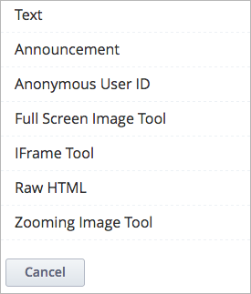
Шаблон Raw HTML використовує чистий HTML за умовчанням, всі інші працюють у текстовому редакторі. Звичайно ж, ви можете переключатися між редакторами у будь-якому компоненті. Для цього необхідно:
1) додати новий HTML-компонент, або відкрити вже існуючий;
2) натиснути “Редагувати - Налаштування” (Edit - Settings);
3) обрати текстовий (Visual) чи чистий (Raw) HTML редактор;
4) натиснути “Зберегти” (Save), вийти з компоненту та знову відкрити його щоб змінити редактор.
Щоб додати новий HTML-компонент, потрібно зробити наступне:
1) створіть новий компонент, оберіть HTML;
2) оберіть шаблон (наступні пункти відносяться до шаблону с текстовим редактором); порожній компонент HTML буде додано внизу сторінки блока;
3) відкрийте його та натисніть “Редагувати”;
4) введіть та відредагуйте ваш контент;
5) задайте назву для цього компоненту. Для цього натисніть “Налаштування” (Settings) та введіть назву в рядок Display Name;
6) Поверніться до режиму редагування тексту, натиснувши “Редактор” (Editor);
7) Натисніть “Зберегти” (Save).

Щоб додати посилання на вебсайт, інший курс, інший компонент, застосовуйте функцію “Додати посилання” (Insert Link).

Додаємо посилання на вебсайт:
1) виділіть текст, до якого потрібно додати посилання;
2) натисніть значок посилання в панелі інструментів редактора;
3) введіть адресу вебсайта;
4) задайте режим роботи посилання (рядок Target) (відкрити у тому ж вікні чи у новому (New window)). Рекомендуємо завжди обирати режим відкриття у новому вікні;
5) Натисніть OK щоб закрити цей діалог та збережіть зміни в компоненті;
6) Щоб перевірити корректність роботи посилання, оберіть режим “Preview”.

Додаємо посилання на інший блок курсу (можливо лише для опублікованих розділів):
- відкрийте сторінку потрібного блоку у Studio та скопіюйте ідентифікатор блоку (Location ID). Він розташований у розділі “Розташування блоку” (Unit Location);
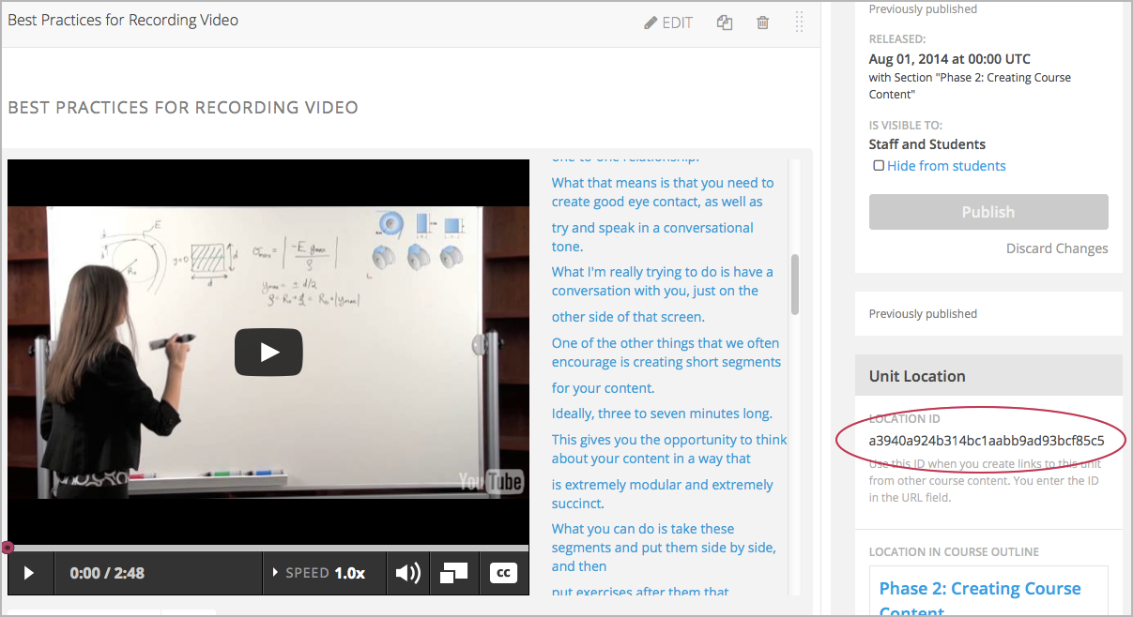
- відкрийте ваш HTML-компонент у редакторі;
- виділіть текст, до якого потрібно додати посилання;
- натисніть значок посилання в панелі інструментів редактора;
- у полі “Посилання” (URL) додайте наступний текст:
/jump_to_id/<ідентифікатор блоку> де <ідентифікатор блоку> - текст, що був скопійований вами в п. 1. Наприклад:
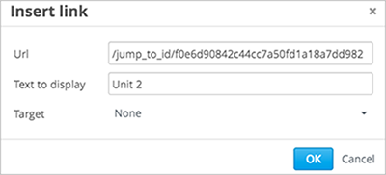
Зверніть увагу: посилання треба робити ТІЛЬКИ у такий спосіб, за допомогою внутрішнього посилання Studio URL. Якщо ви додасте у рядок URL адресу до блоку, яку видає ваш браузер, при експорті та імпорті вона буде втрачена, і структура курсу буде порушена;

6) задайте режим роботи посилання (рядок Target) (відкрити у тому ж вікні чи у новому (New window)). Рекомендуємо завжди обирати режим відкриття у новому вікні;
7) натисніть Insert (Вставити);
8) натисніть ОК, збережіть зміни у компоненті (Save changes) та протестуйте роботу посилання.

Щоб додати посилання на будь-який файл (.PDF, малюнок, архів тощо), його потрібно спочатку завантажити в нашу Studio через розділ “Контент - Файли та завантаження” (Content - Files & uploads). Після завантаження файлу у Studio, ви отримаєте посилання на цей файл, скопіюйте його та вставте в рядок URL діалогового вікна.
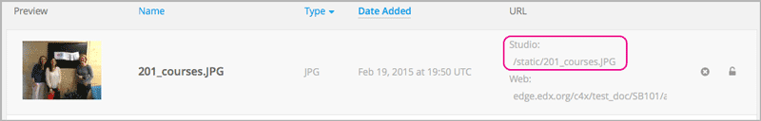
ВАЖЛИВО: Використовуйте тільки внутрішнє посилання Studio URL, а не адресу до файла у вашому браузері.
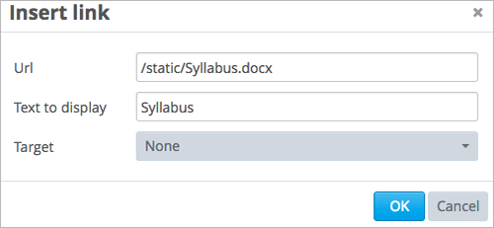
1) задайте режим роботи посилання (рядок Target) (відкрити у тому ж вікні чи у новому (New window)). Рекомендуємо завжди обирати режим відкриття у новому вікні;
2) Натисніть Insert (Вставити);
3) Натисніть ОК, збережіть зміни в компоненті (Save changes) та протестуйте роботу посилання.
Примітка: під час формування контенту курсу рекомендуємо відкривати розділ “Контент - Файли та завантаження” (Content - Files & uploads) та ваш HTML-компонент у двох окремих вкладках браузера, що значно підвищує швидкість та зручність створення посилань.
Щоб додати малюнок до вашого HTML-компоненту, завантажте цей малюнок у Studio через розділ “Контент - Файли та завантаження” (Content - Files & uploads). Скопіюйте внутрішнє посилання Studio URL на цей малюнок.
Рекомендуємо перевіряти наявність авторських прав на використовувані зображення та надавати посилання на джерело малюнків за необхідністю.

- Оберіть місце у вашому HTML-компоненті, де ви бажаєте вставити малюнок.
- Натисніть на значок малюнка в панелі інструментів текстового редактора.
- Вставте внутрішнє посилання на малюнок у рядок Source діалогового вікна.
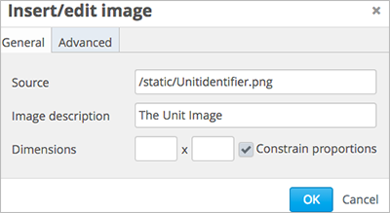
- Введіть альтернативний текст у рядок “Опис малюнка” (Image description). Цей текст стане значенням атрибуту alt у HTML та потрібен для коректного функціонування вашого курсу.
- Змініть розміри малюнка, якщо це потрібно. Залиште функцію Constrain proportions активною, щоб зберігати пропорції малюнка при зміні розміру.
- У вкладці “Додаткові налаштування” (Advanced) ви можете задати розміри відступів та меж для малюнка.
- Натисніть OK щоб зберегти малюнок в обраному місці HTML-компоненту.
- Збережіть зміни та перевірте, чи коректно відтворюється малюнок на дошці студента.

2.3. Використання інструмента "Зображення малюнка на весь екран" (Full Screen Image Tool)

Використовуйте даний інструмент "Зображення малюнка на весь екран" для того, щоб дозволити слухачам відкрити та збільшити зображення великого розміру.
Цей інструмент дозволяє побачити дрібні деталі зображення та зрозуміти його значення в контексті сторінки.
Щоб дозволити слухачам переглядати зображення великого розміру, вам необхідно розмістити посилання з невеликого зображення на велику версію даного зображення.
Для використання цього інструменту вам необхідно:
- Завантажити файл зображення на сторінці Файли та Завантаження (Content -> Files & Uploads ->Upload New File).
- Перейдіть до структури курсу.
- У розділі “Додати новий компонент” (Add New Component), виберіть HTML, а потім виберіть “Full Screen Image Tool”.
- З'явиться новий компонент. Виберіть режим редагування (Edit)
- У редакторі компонентів замініть назву, яка була за умовчанням, замініть перший абзац, а також додайте текст у разі потреби.
- Оберіть HTML на панелі інструментів, щоб змінити вихідний код.

Розміщений нижче HTML код містить приклад використання інструмента "Зображення малюнка на весь екран" і формат, необхідний для цього. Щоб додати своє зображення, внесіть свої дані.

<a href="Шлях до повноекранного зображення" class="modal-content"> <img alt = "Текст пояснення" src = "Шлях до зображення, яке буде включене в сторінку" />
</a>

2.4. Використання інструмента "Збільшувальне скло"

Збільшувальне скло дозволяє слухачам курсу розглядати дрібні деталі великого, складного зображення. Наведення миші на різні частини зображення дозволить слухачеві розглянути зображення більш детально.
Перш ніж використовувати інструмент Збільшувальне скло, необхідно спочатку додати до курсу файл JavaScriptjquery.loupeAndLightbox.js JavaScript file.
Необхідно вставити в курс як велике зображення, так і його зменшений аналог.
Наведений нижче HTML код показує формат, який необхідний для використання збільшувального скла. Для використання цього інструмента в своїх курсах вам необхідно додати в наведеному шаблоні свої дані замість наших прикладів.
<div class="zooming-image-place" style="position: relative;">
<a class="loupe" href=”Шлях до великої версії зображення">
<img alt="Текст для голосових програм, що відтворюють текст на екрані"
src="Шлях до версії зображення, яку ви хочете включити в блок (на сторінку)" />
</a>
<div class="script_placeholder"
data-src="Шлях до файлу jquery.loupeAndLightbox.js на вашому комп’ютері"/>
</div>
<script type="text/javascript">// >![CDATA[
JavascriptLoader.executeModuleScripts($('.zooming-image-place').eq(0), function() {
$('.loupe').loupeAndLightbox({
width: 350,
height: 350,
lightbox: false
});
});
// ]]></script>
<div id="ap_listener_added"></div>

2.5 Інструмент IFrame

Використовуйте інструмент IFrame, щоб вбудувати вправу, відео або інструмент зі стороннього вебсайту в сторінку вашого курсу. Наприклад, наведений нижче компонент дозволяє студентам вивчати трикутник, вписаний в коло. За допомогою мишки в ньому можна пересувати контрольні лінії та точки.
Вправи, створені за допомогою елементів IFrame, не оцінюються. Якщо ж ви хочете, щоб оцінювання відбувалося, необхідно застосовувати налаштовану задачу JavaScript.
Нижче наведений HTML код для інструмента IFrame. Щоб використовувати цей шаблон, замініть в ньому дані, віділені курсивом, на ваші значення.

<iframe title="Необхідний заголовок"
src="URL для IFrame, що починається з https://">
Це повідомлення буде відображено, якщо ваш браузер не підтримує IFrames.
</iframe>
Наведений як приклад елемент IFrame включає в себе ширину, висоту, ширину полів, ширину відступу (marginwidth), висоту відступу (marginheight), межу між фреймами (frameborder) та атрибути прокрутки. Використовувати дані атрибути не обов’язково, ви можете їх видалити або змінити значення.
Змініть шаблон згідно з вашими потребами.
Щоб змінити цей елемент IFrame, відредагуйте HTML код. При редагуванні даного шаблону натисніть значок HTML на панелі інструментів.
Після чого змініть наведений нижче пркилад так, як вважаєте за потрібне.

- Замініть значення src у елементі URL-адресою елемента, який ви збираєтесь використовувати.
- Примітка: URL повинен починатися з https, а не з http, щоб впевнитися, що елемент відтворюється в усіх браузерах, що підтримують IFrame.
- Замініть значення атрибута title назвою інструмента. Обов’язково увімкніть текст спливаючої підказки, щоб забезпечити доступність материалів.
- Замініть інші атрибути IFrame так, як вважаєте за потрібне. За додатковою інформацією можна звернутися до специфікації IFrame .
- Ви також можете замінити текст між відкриваючими та закриваючими дужками iframe.
- Ваш браузер не підтримує IFrame.
- Студент побачить це повідомлення, якщо його браузер не підтримує IFrame.
Зміст
3. Створення тестових завдань 1
3. 1 Створення тестів - одиничний та множинний вибір, введення відповіді числом, випадаючий список 1
3.2. Створення тестів - відповідь у вигляді математичного виразу 2
3.3 Робота с картою (Вкажи на картинку) 2

3. Створення тестових завдань

3. 1 Створення тестів - одиничний та множинний вибір, введення відповіді числом, випадаючий список

Компонента проблема (завдання) дозволяє додавати інтерактивні, автоматично оцінювані завдання до вашого курсу. В студії ви можете створити багато різних типів завдань.
Всі завдання написані за допомогою мови XML. Проте, студія пропонує два інтерфейси для редагування компонентів: простий редактор і розширений редактор.

Простий редактор дозволяє редагувати завдання візуально, без необхідності працювати з XML.
Розширений редактор перетворює текст завдання в XML і дозволяє редагувати безпосередньо цей XML.
Ви можете переходити в будь-який час від простого редактора до розширеного, обравши Advanced Editor на панелі інструментів простого редактора. Проте після того, як ви збережете текст завдання в розширеному редакторі, ви не можете відкрити його знову в простому редакторі.

Для того, щоб створити тест із множинним вибором, вам необхідно вибрати новий блок (New Block) -> Завдання (Problem) -> Множиний вибір (Multiple choice).
Для редагування тексту завдання необхідно клікнути на “Редагування” (Edit). Відкриється простий редактор, в якому ви зможете внести назву питання та варіанти відповіді.
Простий редактор підтримує наступні види тестів:
- Множинний вибір: необхідно обрати одну правильну відповідь.
- Чекбокси: можна обрати декілька правильних відповідей.
- Введення тексту: Текст, який вводиться, є правильною відповіддю.
- Введення числа: число, яке вводиться, є правильною відповіддю.
- Випадаючий список: визначає список, розділений комами, як правильні і неправильних варіанти відповіді.

Ви також можете підготувати текст завдання у текстовому редакторі (за допомогою мови XML) та скопіювати текст у редактор.

Налаштування тестів.
Для того, щоб перейти в режим налаштування тестів, необхідно клікнути на “Налаштування” (Settings).
Налаштування складаються з наступних елементів:
- Назва блоку.
- Максимальна кількість спроб пройти тест. За умовчанням цей параметр вимкнено та містить “null”. Щоб увімкнути його, треба внести кількість спроб, тобто поставити число, яке ви вважаєте необхідним.
- Вага блоку. Ця опція потрібна, якщо ви використовуєте систему оцінювання.
- Випадковий вибір. Питання в тестах будуть з’являтися випадковим чином.
- Відображення правильної відповіді. Ви можете налаштувати, чи будуть відображуватися правильні відповіді і за яких обставин.
- Час між спробами.

3.2. Створення тестів - відповідь у вигляді математичного виразу

У завданнях на введення математичного виразу (Math Expression Input) слухачам необхідно вести в поле для відповіді математичний вираз, який конвертується в символьний вираз. Цей вираз з'являється під полем введення. Для того, щоб ви та ваші слухачі більш розуміли, що треба вводити, зверніться за посиланням Entering Mathematical and Scientific Expressions (офіційна документація Open edX).

Завдання на введення математичних виразів можуть включати невідомі змінні й відносно складні символьні вирази. При оцінюванні відповіді проводиться перевірка того, наскільки відповіді учня відповідають заданому вислову, з урахуванням допустимих відхилень. Ви повинні визначити всі дозволені змінні у виразі, так само, як і діапазон значення для кожної змінної.

Щоб створити таку задачу, використовуйте MathJax для перетворення простого тексту в математичний вираз. Для більш детальної інформації, як використовувати MathJax в Studio.

3.3 Робота с картою (Вкажи на картинку)

У завданнях "робота з картою", які також відомі як "вкажи на картинку", студенти повинні клікнути на певній області графічного зображення. Ця область визначається включенням координат в тіло завдання. Ви можете визначити одну прямокутну область, кілька прямокутних областей або не прямокутну область.
Для того, щоб створити тест “Робота с картою” вам необхідно
Створити “новий блок” (New Unit) -> Додати новий компонент (Add New Component
) -> Обрати “Проблему” (Problem) -> Додаткові налаштування (Advanced) ->Обрати Робота с картою (Image Mapped Input)
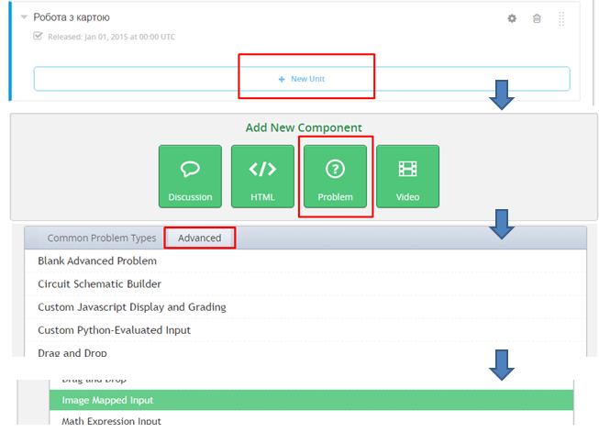

В новому блоці з’явиться наступне зображення:
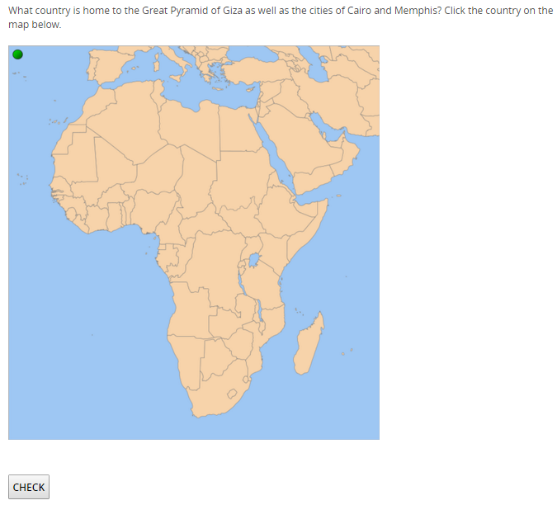
Для того, щоб редагувати питання, карту, та прямокутну область (правильна відповідь), необхідно клікнути на редагування (Edit) та змінити текст.
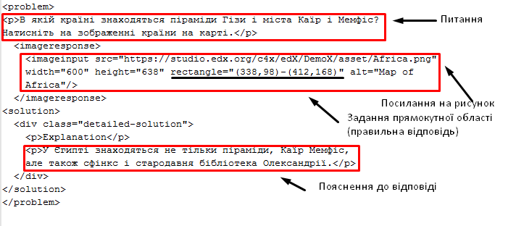

Демонстрація роботи
Внести дані в поле проблеми “Робота с картою”

<problem>
<p>В якій країні знаходяться піраміди Гізи і міста Каїр і Мемфіс?
Натисніть на зображення країни на карті.</p>
<imageresponse>
<imageinput src="https://studio.edx.org/c4x/edX/DemoX/asset/Africa.png"
width="600" height="638" rectangle="(338,98)-(412,168)" alt="Map of
Africa"/>
</imageresponse>
<solution>
<div class="detailed-solution">
<p>Explanation</p>
<p>У Єгипті знаходяться не тільки піраміди, Каїр, Мемфіс,
але також сфінкс і стародавня бібліотека Олександрії.</p>
</div>
</solution>
</problem>

